Овчаренко Евгений Дмитриевич ИС-27

Практическое занятие № 3
Тема: составление программ ветвящейся структуры в IDE PyCharm Community.
Цель: закрепить усвоенные знания, понятия, алгоритмы, основные принципы составления программ, приобрести навыки составление программ ветвящейся структуры в IDE PyCharm Community.
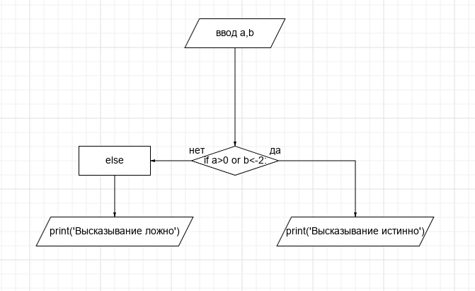
Вывод:Вывод: в процессе выполнения практического занятия выработал(а) навыки составления программ циклической структуры в IDE PyCharm Community. Были использованы языковые конструкции else, if. Выполнены разработка кода, отладка, тестирование, оптимизация программного кода. Готовые программные коды выложены на GitHub.

